
Data da avaliação: 24/04/2021.

Avaliação física

Avaliado: Matheus Canezin

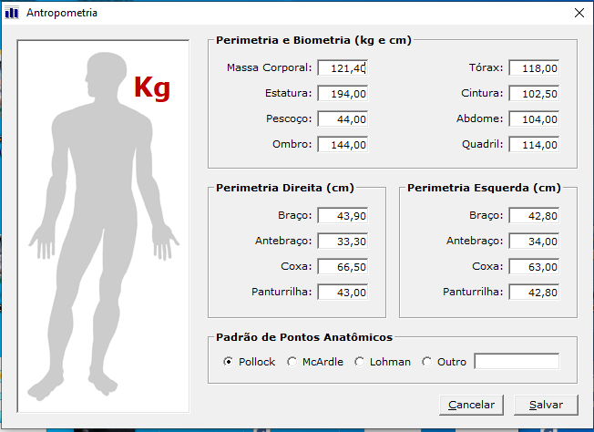

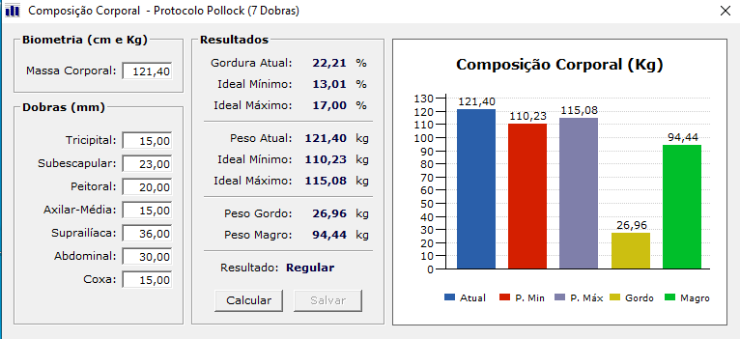

Dobras cutâneas (mm).
Tricipital | 15
Bicipital | 15
Peitoral | 20
Subescapular | 24
Axilar-Média | 15
Supra ilíaca | 40
Abdominal | 30
Coxa | 15
Panturrilha | 17

Resultado
Para maior ganho de massa magra e aumento de glicogênio muscular ...automaticamente vem também um aumento de % de gordura (off-season) ou (bulking), na região visceral o aumento exponencial de gordura reflete nessa região ...portanto mantenha-se o controle em sua ‘’dieta’’ para que não gere tanto aumento em um período tão longo de tempo.

Bons treinos !

